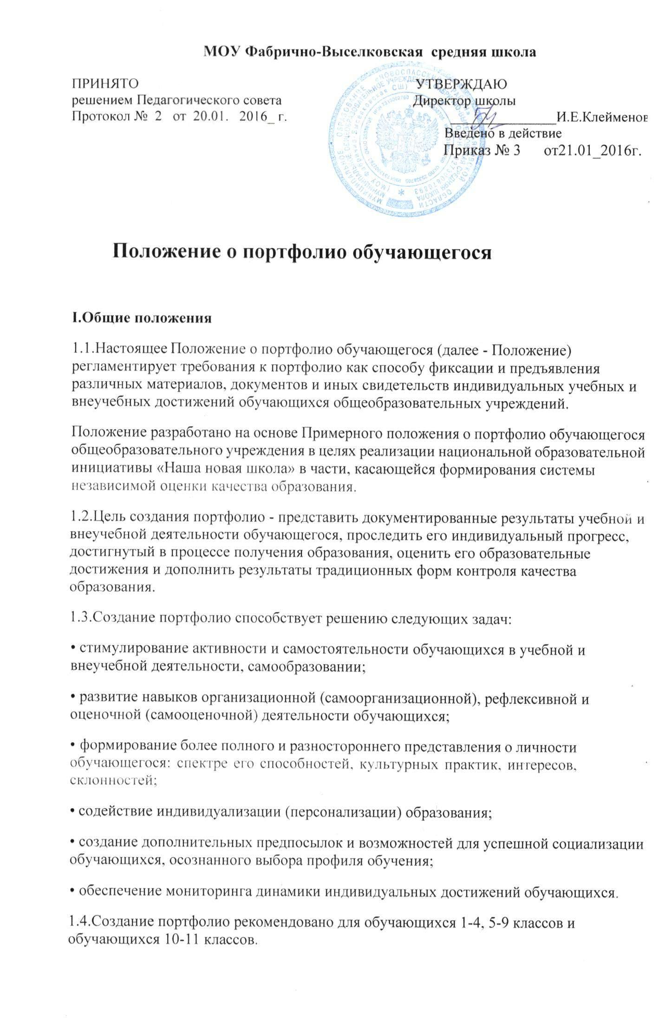

На ступени начального общего образования портфолио служит для сбора информации о продвижении обучающегося в учебной, внеучебной (школьной и внешкольной) и досуговой деятельности для перехода на вторую ступень обучения.
На ступени основного общего образования портфолио служит для сбора информации об образовательных достижениях обучающегося в различных видах «внешние документы», подтверждающие значимость содержания портфолио работ.
В портфолио могут быть включены результаты самооценки обучающегося: резюме, эссе, автобиография, самоотчет и т.п.
1.5.Обучающийся имеет право включать в любой из разделов портфолио дополнительные материалы и элементы оформления, отражающие его индивидуальность.
- Ведение портфолио должно быть систематичным и регулярным.
- Материалы портфолио должны иметь эстетический вид.
- Портфолио может создаваться как в бумажном (предпочтительно), так и в электронном виде.
1.9.Портфолио оформляет обучающийся под руководством классного под
руководством классного руководителя.

2. Рекомендации по формированию портфолио и порядку его использования
- Следует тщательно подходить к отбору документов и материалов для формирования портфолио. Предпочтение отдается тем документам и материалам, которые направлены на развитие и удовлетворение реальных интересов и потребностей обучающегося.
- При переходе на другую ступень образования обучающимся следует пересматривать накопленные материалы, оставляя наиболее значимые для дальнейшей учебной (профессиональной) деятельности.
- В общеобразовательном учреждении портфолио может использоваться как:
- форма накопительной самооценки обучающегося за определенный период;
- элемент подсчета образовательного рейтинга обучающихся в классах
- Кроме того, в общеобразовательном учреждении могут быть организованы конкурсы портфолио; личные презентации и самоотчёты обучающихся и другие мероприятия в рамках воспитательной работы.
2.4.Порядок оценивания портфолио устанавливается общеобразовательным учреждением самостоятельно.
2.5.Вне общеобразовательного учреждения портфолио может быть источником дополнительной информации об обучающемся и использоваться на собеседовании при поступлении в вузы или при устройстве на работу.
2.6.Образовательное учреждение, куда направляется портфолио, анализирует представленные материалы, знакомит с критериями оценивания и осуществляет прием (зачисление на обучение) по результатам рассмотрения портфолио.

